沈阳市2022年初中学业水平考试
生物学试题
生物学、地理同场合卷，生物学试题满分50分，全场考试时间90分钟。
注意事项：
1．答题前，考生须用0．5mm黑色字迹的签字笔在本试题卷规定位置填写自己的姓名、准考证号；
2．考生须在答题卡上作答，不能在本试题卷上作答，答在本试题卷上无效；
3．考试结束，将本试题卷和答题卡一并交回；
4．本试题卷包括五道大题，26道小题，共6页。如缺页、印刷不清，考生须声明。
一、单项选择题（本题共20小题，每小题的四个选项中，只有一个最符合题意，请将你的选项直接涂黑在答题卡上，每小题1分，共20分）
1. 下列不属于生命现象的是（ ）
A. 羊吃草 B. 蜻蜓点水 C. 水结冰 D. 飞蛾扑火
2. 使用显微镜观察玻片标本时，下列镜头组合中放大倍数最大的是（ ）
A. 目镜5× 物镜10× B. 目镜10× 物镜10×
C. 目镜10× 物镜40× D. 目镜16× 物镜40×
3. 糖拌西红柿时，渗出的汁液主要来自西红柿果肉细胞中的（ ）
A. 细胞膜 B. 液泡 C. 细胞壁 D. 线粒体
4. 图为根尖的结构模式图，其中吸收水分和无机盐的主要部位是
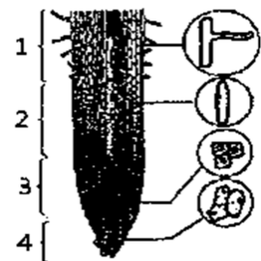
A. 1 B. 2 C. 3 D. 4
5. 木本植物茎能逐年加粗，是因为茎中有（ ）
A 髓 B. 韧皮部 C. 木质部 D. 形成层
6. 桃花的结构中，能发育成果实的是（ ）
A. 花药 B. 花丝 C. 子房 D. 花柱
7. 下列与青春期第二性征的发育直接有关的是（ ）
A. 雄性激素 雌性激素 B. 输精管 输卵管
C. 前列腺 子宫 D. 精子 卵子
8. 人体呼吸系统的主要器官是（ ）
A. 肺 B. 气管 C. 鼻 D. 喉
9. 人体神经系统结构和功能的基本单位是（ ）
A. 神经元 B. 树突 C. 轴突 D. 神经末梢
10. 下图是人体心脏的结构示意图，其中与左心室相连通的血管是（ ）
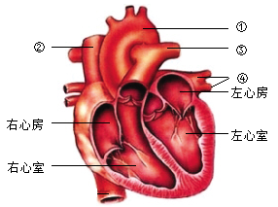
A. ① B. ② C. ③ D. ④
11. 下列人体器官中，能分泌胆汁的是（ ）
A. 胃 B. 肝 C. 胰 D. 小肠
12. 下列动物中，属于哺乳类动物的是（ ）
A. 鲫鱼 B. 大熊猫 C. 鹦鹉 D. 乌龟
13. 下列生物中，属于真菌的是（ ）
A. 酵母菌 B. 流感病毒 C. 大肠杆菌 D. 肺炎双球菌
14. 下列动物行为中，属于觅食行为的是（ ）
A. 孔雀开屏 B. 大雁南飞 C. 螳螂捕蝉 D. 雄鸡报晓
15. 生物界最基本的分类单位是（ ）
A. 纲 B. 目 C. 科 D. 种
16. 下图是受精的鸡卵结构示意图，其中能发育成雏鸡的结构是（ ）
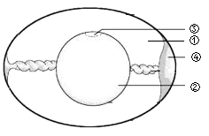
A. ① B. ② C. ③ D. ④
17. 人体长期缺乏维生素C易患
A. 夜盲症 B. 佝偻病 C. 坏血症 D. 脚气病
18. 下列各项中，能正确表示食物链的是（ ）
A. 阳光→草→鼠→鹰 B. 草→鼠→鹰
C. 鹰→鼠→草 D. 草←鼠←鹰
19. 下列各项中，不属于发酵产品的是（ ）
A. 鲜果汁 B. 泡菜 C. 葡萄酒 D. 酸奶
20. 下列属于有性生殖的是（ ）
A. 月季的扦插 B. 苹果树的嫁接 C. 花生的种子繁殖 D. 水螅的出芽生殖
二、连线题（本题共1小题，每线1分，共6分）
21. 请将下列左侧各项与右侧对应项连线的字母填写在答题卡相应位置上。
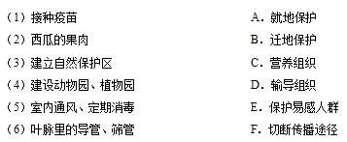
三、识图题（本题共2小题，每空1分，共9分）
22. 甲图是人体泌尿系统的组成示意图，乙图是人的血液分层现象图。请据图回答下列问题。
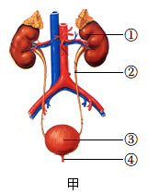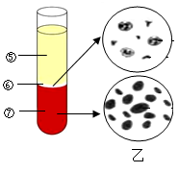
（1）人体在生命活动过程中产生的代谢废物，主要通过尿液排出体外。甲图中，形成尿液的器官是①________（请填写图中的器官名称）。①形成的尿液经过②输入到________（请填写图中的数字序号）膀胱内，并暂时贮存。
（2）乙图中，具有运输营养物质和废物功能的是⑤________（请填写血液的组成成分名称）；具有运输氧气功能的是________（请填写图中的数字序号和血细胞名称）。
23. 下图是描述人体内气体交换过程的示意图。请据图回答下列问题（图中的数字序号均表示气体，箭头指向表示气体运动方向）
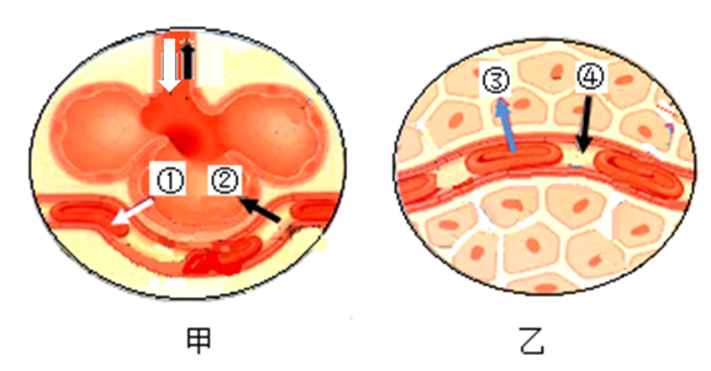
（1）图中，表示肺泡与血液间气体交换过程的是________图。
（2）通过甲图中的气体交换，血液不断获得①________（请填写气体名称），并排出②，使血液由静脉血变成________。
（3）通过乙图中的气体交换，血液不断放出③，并接受组织细胞所产生的④________（请填写气体名称），使血液由动脉血变成________。
四、分析说明题（本题共2小题，每空1分，共10分）
24. 近年来，许多地区修建了种植水果、蔬菜的温室大棚。人们可以到大棚内采摘新鲜的水果和蔬菜，既能体验到采摘的乐趣，又能亲近大自然。请结合所学的生物学知识回答下列问题。
（1）水果、蔬菜等植物进行光合作用的主要器官是叶，叶片内叶肉细胞中的________（请填写细胞的结构名称）是光合作用的场所。绿色植物通过光合作用将光能转变为化学能贮存在有机物中。
（2）在种植小白菜、菠菜等叶类蔬菜时，菜农常常适当施加含________（请选填“氮”“磷”、“钾”）的无机盐以促进叶的生长；夜间适当降低大棚内的温度，减少蔬菜的________作用对有机物的消耗，以达到增产的目的。
（3）植物根吸收的水，绝大部分以水蒸气的形式，通过植物的________作用，由叶片表皮上的________散失到空气中。
25. 甲图是染色体组成示意图，乙图是某家庭有无耳垂性状的遗传图解。请据图分析并回答下列问题。
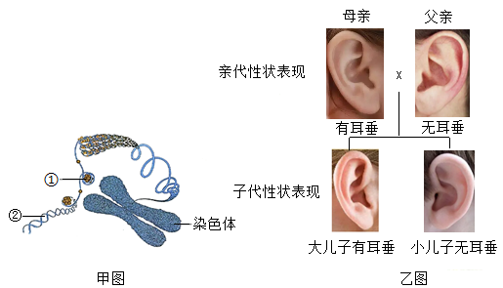
（1）甲图中，染色体主要是由蛋白质和________（请填写图中的数字序号和结构名称）组成的。
（2）乙图中，有耳垂和无耳垂在遗传学上属于一对________性状。
（3）乙图中，父亲与大儿子、母亲与小儿子、大儿子与小儿子之间，有无耳垂的性状不同。像这样，亲代与子代之间以及子代个体之间存在差异的现象，称为________。
（4）乙图中，父母再生一个孩子是女儿概率为________。如果这个家庭生了一个女儿，那么父亲遗传给女儿的性染色体是________（请选填“X”或“Y”）染色体。
五、科学探究题（本题共1小题，每空1分，共5分）
26. 在生活中，人们发现受潮的种子容易发芽，这就是种子的萌发。那么，种子的萌发需要哪些外界条件呢？下面是某生物学兴趣小组对种子萌发需要的外界条件进行的探究。
实验器材：大豆种子（饱满、胚完整且有生命力）60粒、培养皿、棉花、清水。
实验过程：取大小相同3个培养皿并标记为甲、乙、丙；在培养皿底铺等量的棉花；甲培养皿内棉花保持干燥，乙、丙培养皿内均滴入等量的清水，并保持棉花潮湿；将60粒大豆种子平均分成三份，分别放在甲、乙、丙培养皿中的棉花上。实验过程及现象记录如下：
培养皿  实验过程及现象 | 甲 | 乙 | 丙
棉花干湿状态 | 保持干燥 | 保持潮湿 | 保持潮湿
种子数量 | 各20粒
放置环境 | 25℃光照 | 25℃光照 | 25℃黑暗
实验时间 | 3天
3天后实验现象 | 不萌发 | 萌发 | 萌发
请根据实验记录回答下列问题。
（1）如果将表中甲乙两组作为对照实验，控制的实验变量是________。
（2）如果要探究“光是大豆种子萌发需要的外界条件吗？”，应选择________两组作为对照实验。
（3）根据控制单一变量原则，表中不能作为对照实验的是________两组。
（4）依据实验现象分析得出：大豆种子萌发需要一定水；________不是大豆种子萌发需要的外界条件。
（5）大豆种子萌发的过程中，最先突破种皮的结构是胚中的________。

